K9R12/3N-230X1

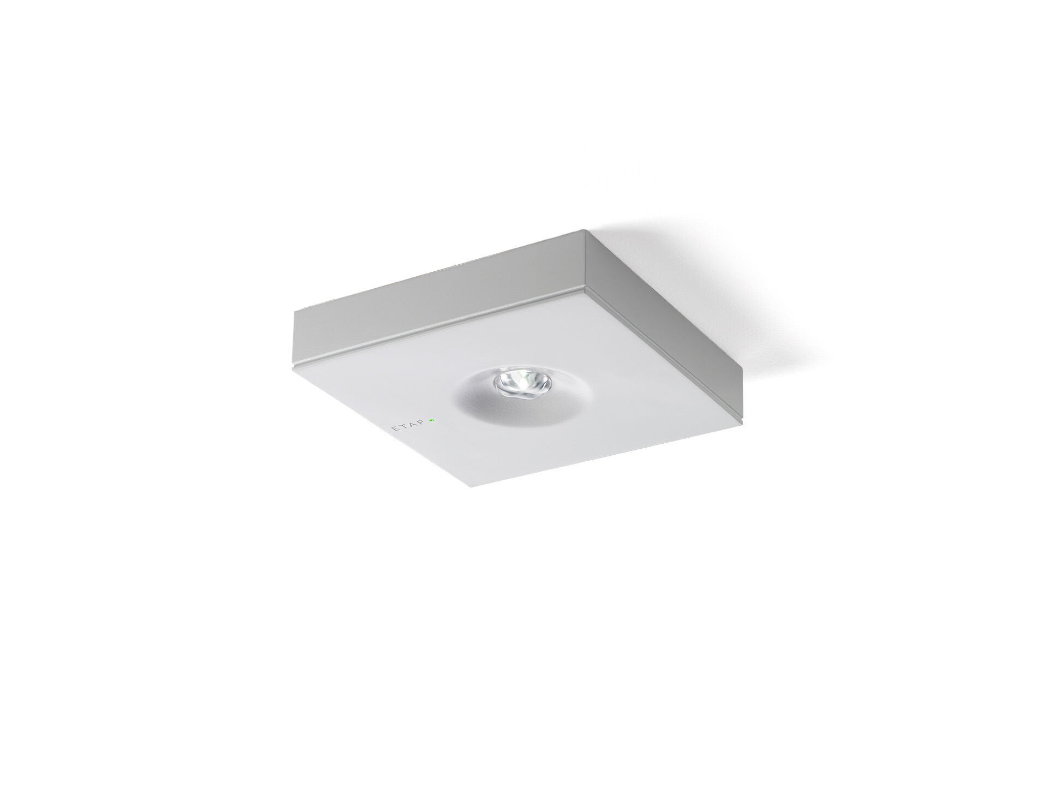
Diseño minimalista alumbrado de emergencia cuadrado para alumbrado anti-pánico. Montaje adosado. Centralizada. Dimensiones: 152 mm x 152 mm x 32 mm. Carcasa zamak con recubrimiento en polvo con óptica de aspecto empotrado, base de policarbonato, apertura sin tornillos, conexión eléctrica automática, terminales de cable sin tornillos (hasta 2.5mm²). Distribución de la luz cuadrada, adecuado para evitar puntos negros. Lumen emergencia: 300 lm. Consumo de energía: 3.9 W. Interdistancia vía de anti pánico: A una altura de montaje de 2.8 m, la iluminancia en suelo es 1 lux con una interdistancia (b) de 12.0 m. A una altura de montaje de 2.8 m, la iluminancia en suelo es 0.5 lux con una interdistancia (b) de 12.0 m. Tensión: 220-230V. Para uso con sistema de baterías centralizadas a 230 V AC/DC. Clase de aislamiento: clase II. Seguridad fotobiológic IEC/TR 62778: RG1. Zamak con recubrimiento en polvo carcasa, RAL9003 - blanco (texturizado). Grado de protección IP: IP42. Grado de protección IK: IK04. Comprobación del filamento: 850°C. 5 años de garantía en luminarias, fuente de luz, controlador y la batería. Certificaciones: CE, ENEC. La luminaria ha sido desarrollada y producida según la norma EN 60598-1 en una empresa certificada ISO 9001 e ISO 14001.

